**KARYA TULIS ILMIAH**

**TINGKAT KEPUASAN PASIEN RAWAT JALAN TERHADAP PELAYANAN KEFARMASIAN DI APOTEK**

**UPT PUSKESMAS GLUGUR DARAT**

**KECAMATAN MEDAN TIMUR**



**DARLI OKTAVIYANA SIAGIAN**

**NIM : P07539016007**

**POLITEKNIK KESEHATAN KEMENKES MEDAN**

**JURUSAN FARMASI**

**2019**

**KARYA TULIS ILMIAH**

**TINGKAT KEPUASAN PASIEN RAWAT JALAN TERHADAP PELAYANAN KEFARMASIAN DI APOTEK**

**UPT PUSKESMAS GLUGUR DARAT**

**KECAMATAN MEDAN TIMUR**

**Sebagai Syarat Menyelesaikan Pendidikan Program Studi Diploma III Farmasi**



**DARLI OKTAVIYANA SIAGIAN**

**NIM : P07539016007**

**POLITEKNIK KESEHATAN KEMENKES MEDAN**

**JURUSAN FARMASI**

**2019**

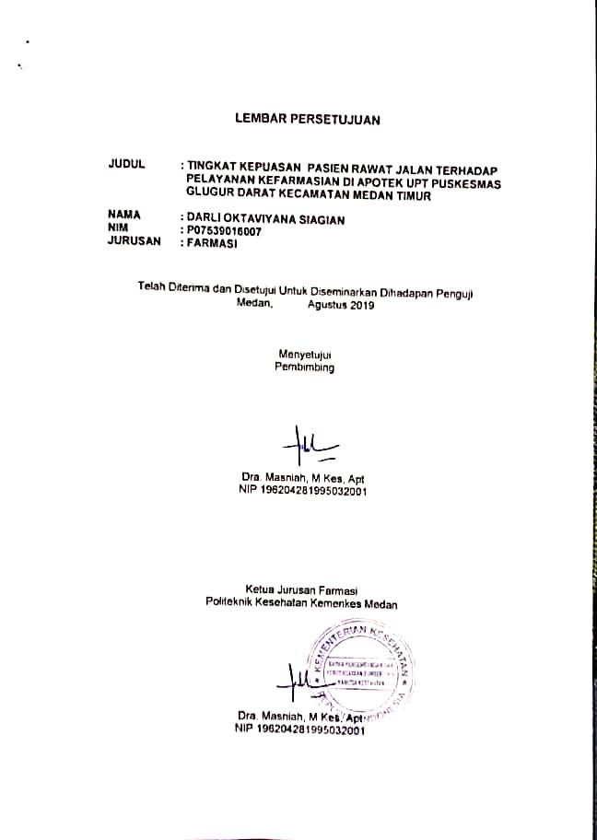

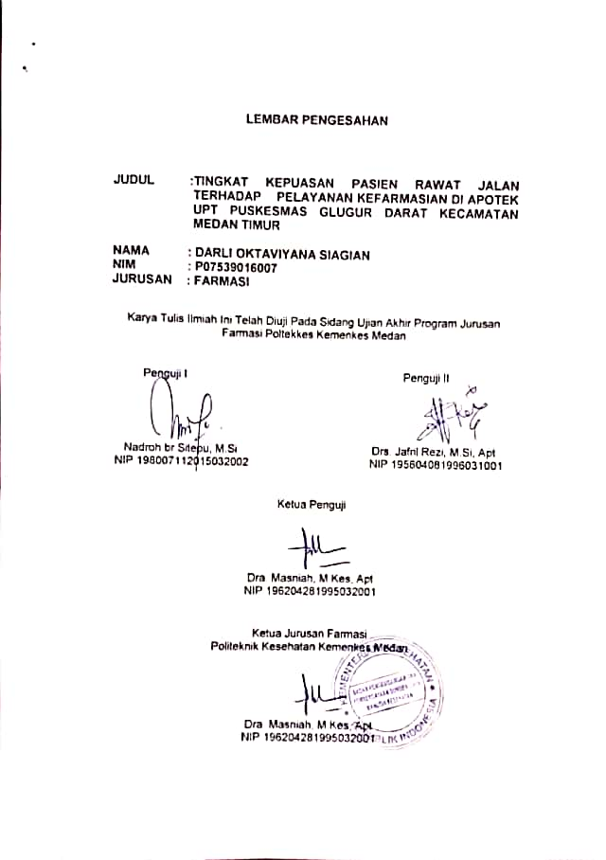

**SURAT PERNYATAAN**

**TINGKAT KEPUASAN PASIEN RAWAT JALAN TERHADAP PELAYANAN KEFARMASIAN DI APOTEK UPT PUSKESMAS GLUGUR DARAT KECAMATAN MEDAN TIMUR**

**Dengan ini saya menyatakan bahwa dalam Karya Tulis Ilmiah ini tidak terdapat karya yang pernah diajukan untuk disuatu perguruan tinggi, dan sepanjang pengetahuan saya juga tidak terdapat yang pernah ditulis atau diterbitkan oleh orang lain, kecuali yang secara tertulis atau diterbitkan oleh orang lain, kecuali yang secara tertulis diacu dalam naskah ini dan disebutkan dalam daftar pustaka.**

**Medan, Agustus 2019**

**Darli Oktaviyana Siagian**

**NIM P07539016007**

**MEDAN HEALTH POLYTECHNIC OF MINISTRY OF HEALTH**

**PHARMACY DEPARTMENT**

**SCIENTIFIC PAPER, AUGUST 2019**

**DARLI OKTAVIYANA SIAGIAN**

**Outpatient Patient Satisfaction Level to Pharmaceutical Services at Pharmacy Unit of Glugur Darat Community Health Center of Medan Timur Sub District**

**xii + 45 pages + 1 table + 1 picture + 8 attachments**

**ABSTRACT**

Patient satisfaction is a level of patient's feelings that arises as a result of performance of health services obtained after the patient compares it with what they expected. Pharmaceutical Services is a form of direct and responsible service to patients related to pharmaceutical preparations with the aim of achieving definite results to improve patients quality of life. Pharmacy is pharmacy service facility where pharmacists practice. Pharmacy service quality is very influential on patient satisfaction because customer satisfaction is one indicator to find out how the quality of service.

This study uses descriptive survey method, sampling by purposive sampling method with population of 1875 and total sample of 95 respondents.

The results showed that level of patient satisfaction on dimensions of capture power was very satisfied (80.92%), the dimensions of reliability were very satisfied (80.12%), the dimensions of collateral were very satisfied (81.43%), the dimensions of concern were very satisfied (80.33%) and the physical evidence dimension was very satisfied (80.37%).

Then it is advisable for pharmacists to maintain patient satisfaction and keep on doing good service, facilities and infrastructure at pharmacy need to be considered so that patient comfort is further enhanced.

Keywords : Patient Satisfaction, Pharmacy Services, Pharmacy, Glugur Darat Community Health Center, Medan Timur Sub District.

Reference : 11 (2009-2017)

**POLITEKNIK KESEHATAN KEMENKES MEDAN**

**JURUSAN FARMASI**

**KTI, AGUSTUS 2019**

**DARLI OKTAVIYANA SIAGIAN**

**Tingkat Kepuasan Pasien Rawat Jalan Terhadap Pelayanan Kefarmasian Di Apotek UPT Puskesmas Glugur Darat Kecamatan Medan Timur**

**xii + 45 halaman + 1 tabel + 1 gambar + 8 lampiran**

**ABSTRAK**

Kepuasan pasien adalah suatu tingkat perasaan pasien yang timbul sebagai akibat dari kinerja layanan kesehatan yang diperolehnya setelah pasien membandingkannya dengan apa yang diharapkannya. Pelayanan Kefarmasian adalah bentuk suatu pelayanan langsung dan bertanggung jawab kepada pasien yang berkaitan dengan sediaan farmasi dengan maksud mencapai hasil yang pasti untuk meningkatkan mutu kehidupan pasien. Apotek adalah sarana pelayanan kefarmasian tempat dilakukan praktik kefarmasian oleh apoteker. Kualitas pelayanan apotek sangat berpengaruh terhadap kepuasan pasien karena kepuasan konsumen merupakan salah satu indikator untuk mengetahui bagaimana kualitas suatu pelayanan.

Penelitian ini menggunakan metode survey deskriftif, pengambilan sampel dengan cara metode purposive sampling dengan jumlah populasi sebanyak 1875 dan jumlah sampel sebanyak 95 orang responden.

Hasil penelitian menunjukkan bahwa tingkat kepuasan pasien pada dimensi daya tangkap adalah sangat puas (80,92%), dimensi kehandalan adalah sangat puas (80,12%), dimensi jaminan adalah sangat puas (81,43%), dimensi kepedulian adalah sangat puas (80,33%) dan pada dimensi bukti fisik adalah sangat puas (80,37%).

Kemudian disarankan kepada petugas farmasi untuk mempertahankan kepuasan pasien dan tetap melakukan pelayanan yang baik, sarana dan prasarana di apotek perlu diperhatikan agar kenyamanan pasien lebih ditingkatkan lagi.

Kata Kunci : Kepuasan pasien, Pelayanan kefarmasian, Apotek, UPT Puskesmas Glugur Darat Kecamatan Medan Timur.

Daftar Bacaan : 11 (2009-2017)

**KATA PENGANTAR**

Segala puji dan syukur penulis panjatkan kepada Allah SWT, Tuhan Yang Maha Esa karena berkat dan rahmat-Nya penulis dapat menyelesaikan penelitian dan Karya Tulis Ilmiah yang berjudul “**Tingkat Kepuasan Pasien Rawat Jalan Terhadap Pelayanan Kefarmasian di Apotek UPT Puskesmas Glugur Darat Kecamatan Medan Timur**” yang merupakan salah satu syarat dalam mencapai gelar Ahli Madya Farmasi Poltekkes Kemenkes Medan.

Dalam penulisan Karya Tulis Ilmiah ini penulis telah memperoleh bantuan, bimbingan, saran dan semangat dari berbagai pihak. Atas bantuan dan bimbingan tersebut penulis menyampaikan terima kasih kepada:

1. Ibu Dra. Ida Nurhayati, M.Kes. selaku Direktur Poltekkes Medan.
2. Ibu Dra. Masniah, M.Kes., Apt. selaku Ketua Jurusan Farmasi Poltekkes Kemenkes Medan dan selaku Dosen Pembimbing Karya Tulis Ilmiah yang telah menghantarkan saya mengikuti Ujian Akhir Program (UAP).
3. Ibu Dra. Nasdiwaty Daud, M.Si., Apt. selaku Dosen Pembimbing Akademik yang telah membimbing selama mahasiswa di Jurusan Farmasi Poltekkes Kemenkes Medan.
4. Ibu Nadroh Br Sitepu, M.Si. selaku penguji I Karya Tulis Ilmiah dan Ujian Akhir Program (UAP) yang telah menguji dan memberikan masukan serta saran kepada penulis.
5. Bapak Drs. Jafril Rezi, M.Si., Apt. selaku penguji II Karya Tulis Ilmiah dan Ujian Akhir Program (UAP) yang telah menguji dan memberikan masukan serta saran kepada penulis.
6. Seluruh Dosen dan Staff pegawai Jurusan Farmasi Poltekkes Kemenkes Medan.
7. Ibu dr. Rosita Nurjannah. selaku Kepala Puskesmas Glugur Darat yang telah memberikan izin kepada penulis untuk melaksanakan penelitian di Puskesmas Glugur Darat.
8. Seluruh staff ruangan Apotek di Puskesmas Glugur Darat yang telah membimbing dan mengarahkan penulis selama melakukan penelitian di Puskesmas Glugur Darat.
9. Teristimewa kepada kedua orang tua yang sangat penulis sayangi dan cintai yaitu, ayah penulis Bonar Siagian dan ibu penulis Nurmala br Br Sitorus serta adik kandung penulis Ranti Ela Safitri Siagian dan Triana Roma Uli Siagian yang selalu mendukung dan mengerti keadaan penulis dalam keadaan susah dan senang. Yang tak pernah berhenti berdoa dengan penuh kesabaran dan kasih sayang memberikan nasihat, dorongan baik moral dan material.
10. Seluruh teman-teman seperjuangan Mahasiswa dan Mahasiswi angkatan 2016 di Jurusan Farmasi Poltekkes Kemenkes Medan.

Penulis menyadari bahwa Karya Tulis Ilmiah ini masih jauh dari kata sempurna. Oleh karena itu, penulis mengharapkan kritik dan saran yang bersifat membangun demi kesempurnaan Karya Tulis Ilmiah ini.

Akhir kata penulis mengucapkan terima kasih dan semoga Karya Tulis Ilmiah ini dapat bermanfaat bagi kita semua.

Medan, Agustus 2019

Penulis

Darli Oktaviyana Siagian

NIM P07539016007

**DAFTAR ISI**

Halaman

**LEMBAR PERSETUJUAN**

**LEMBAR PENGESAHAN**

**SURAT PERNYATAAN**

**ABSTRACK iv**

**ABSTRAK v**

**KATA PENGANTAR vi**

**DAFTAR ISI viii**

**DAFTAR TABEL x**

**DAFTAR GAMBAR xi**

**DAFTAR LAMPIRAN xii**

**BAB I PENDAHULUAN 1**

* 1. Latar Belakang 1
  2. Perumusan Masalah 3
  3. Tujuan Penelitian 3
     1. Tujuan umum 3
     2. Tujuan khusus 4
  4. Manfaat Penelitian 4

**BAB II TINJAUAN PUSTAKA 5**

2.1 Apotek 5

2.2 Standar Pelayanan Kefarmasian 5

2.3 Pelayanan Farmasi Klinik 7

2.3.1 Pengkajian dan pelayanan resep 7

2.3.2 Dispensing 8

2.3.3 Pelayanan informasi obat 9

2.3.4 Konseling 9

2.3.5 Pelayanan kefarmasian di rumah 9

2.3.6 Pemantauan terapi obat 10

2.3.7 Monitoring efek samping obat 10

2.4 Puskesmas 11

2.4.1 Tujuan puskesmas 11

2.4.2 Fungsi puskesmas 11

2.4.3 Wewenang puskesmas 12

2.5 Kepuasan Pasien 12

2.6 Indikator Kepuasan Pasien 13

2.7 Kerangka Konsep 14

2.8 Definisi Operasional 14

**BAB III METODE PENELITIAN 16**

3.1 Jenis dan Desain Penelitian 16

3.2 Lokasi dan Waktu Penelitian 16

3.2.1 Lokasi penelitian 16

3.2.2 Waktu penelitian 16

3.3. Populasi dan Sampel 16

3.3.1 Populasi 16

3.3.2 Sampel 16

3.4 Jenis dan Metode Pengumpulan Data 17

3.4.1 Jenis data 17

3.4.2 Metode pengumpulan data 17

3.5 Pengolahan dan Analisis Data 18

3.5.1 Pengolahan data 18

3.5.2 Analisis data 18

3.6 Cara Mengukur Variabel 19

**BAB IV HASIL DAN PEMBAHASAN 20**

4.1 Profil Lahan 20

4.2 Hasil Penelitian 21

4.3 Pembahasan 22

**BAB V KESIMPULAN DAN SARAN 26**

5.1 Kesimpulan 26

5.2 Saran 26

**DAFTAR PUSTAKA 27**

**DAFTAR TABEL**

Tabel 4.1 Karakteristik Responden 21

**DAFTAR GAMBAR**

Gambar 2.1 Kerangka Konsep 14

**DAFTAR LAMPIRAN**

Lampiran 1 Surat Persetujuan Sebagai Subjek Penelitian 28

Lampiran 2 Koesioner Penelitian 29

Lampiran 3 Master Data 32

Lampiran 4 Distribusi Tingkat Kepuasan 34

Lampiran 5 Surat Izin Penelitian 39

Lampiran 6 Dokumentasi Penelitian 42

Lampiran 7 Kartu Laporan Pertemuan Bimbingan KTI 44

Lampiran 8 Ethical Clearance 45

**BAB I**

**PENDAHULUAN**

* 1. **Latar Belakang**

Menurut Undang-undang nomor 36 tahun 2009 Tentang Kesehatan, Kesehatan adalah keadaan sehat, baik secara fisik, mental, spiritual maupun sosial yang memungkinkan setiap orang untuk hidup produktif secara sosial dan ekonomis.

Untuk mencapai derajat kesehatan yang maksimal bagi masyarakat yang memiliki gangguan kesehatan akan berkunjung ke sarana kesehatan untuk mendapatkan pelayanan kesehatan. Dalam pelayanan kesehatan disamping pelayanan medis juga ada pelayanan kefarmasian, Pelayanan Kefarmasian adalah bentuk suatu pelayanan langsung dan bertanggung jawab kepada pasien yang berkaitan dengan sediaan farmasi dengan maksud mencapai hasil yang pasti untuk meningkatkan mutu kehidupan pasien.(Permenkes No. 73 tahun 2016).

Berdasarkan kewenangan pada peraturan perundang-undangan, pelayanan kefarmasian telah mengalami perubahan yang semula hanya berfokus kepada pengelolaan obat (*drug oriented*) berkembang menjadi pelayanan komprehensif meliputi pelayanan obat dan pelayanan kefarmasian klinik yang bertujuan untuk meningkatkan kualitas hidup pasien. (Permenkes No. 73 tahun 2016).

Menurut Peraturan Menteri Kesehatan Republik Indonesia nomor 73 tahun 2016 tentang Standar Pelayanan Kefarmasian di Apotek, Apotek adalah sarana pelayanan kefarmasian tempat dilakukan praktek kefarmasian oleh apoteker. Prinsip penyelenggaraan pelayanan kesehatan yang harus dipegang dalam memberikan pelayanan kesehatan kepada masyarakat yaitu masyarakat puas dan nyaman dalam menerima pelayanan kesehatan yang diberikan apotek sebagai media untuk memberikan pelayanan kesehatan haruslah dijalankan dengan baik sehingga kualitas pelayanan yang diberikan sesuai dengan apa yang dikehendaki oleh masyarakat. Pelayanan yang baik, perlakuan yang baik dan mendapatkan kemudahan dalam pelayanan yang menentukan kepuasan pasien.(Kurniasih, 2012).

Kepuasan pasien adalah suatu tingkat perasaan pasien yang timbul sebagai akibat dari kinerja layanan kesehatan yang diperolehnya setelah pasien membandingkannya dengan apa yang diharapkannya (Pohan, 2018). Di sisi lain manfaat yang didapat masyarakat terhadap pelayanan kesehatan adalah kepastian dari pemerintah tentang pelayanan kefarmasian yang dilakukan berdasarkan nilai ilmiah, keadilan, kemanusiaan, dan perlindungan serta keselamatan pasien atau masyarakat yang berkaitan dengan sediaan farmasi yang memenuhi standar dan persyaratan keamanan, mutu dan kemanfaatan. (Kurniasih, 2012).

Semakin ketatnya persaingan serta pasien yang semakin selektif dan berpengetahuan mengharuskan apotek selaku salah satu penyedia jasa pelayanan kefarmasian untuk selalu meningkatkan pelayanannya.Untuk meningkatkan kualitas pelayanannya, terlebih dahulu harus diketahui apakah pelayanan yang telah diberikan kepada pasien selama ini telah sesuai dengan harapan pasien atau tidak.Hal ini penting dilakukan sebagai acuan dalam pembenahan pelayanan agar dapat memberikan kepuasan optimal, sehingga apotek dituntut untuk selalu menjaga kepuasan pasien dengan meningkatkan kualitas pelayanan agar kepuasan pasien meningkat.(Lubis, 2015).

Salah satu model yang banyak dipakai untuk mengukur kepuasan pelanggan adalah SERVQUAL (*Service Quality*), dengan cara membuat penilaian kepuasan pelanggan secara komprehensif bagi pelayanan dibidang barang dan jasa yang mengutamakan aspek pelayanan. Analisis kepuasan pelanggan dilakukan pada lima dimensi kualitas pelayanan, yaitu *Responsiveness* (Daya Tangkap), *Reliability* (Kehandalan), *Assurance* (Jaminan), *Empathy* (Kepedulian), dan *Tangible* (Bukti Fisik).

Menurut penelitian terdahulu yang dilakukan oleh Hendra Stevani dkk (2016) tentang tingkat kepuasan pasien terhadap pelayanan kefarmasian di Puskesmas Doi-Doi Kecamatan Pujananting Kabupaten Barru, hasil penelitian yang diperoleh bahwa tingkat kepuasan pasien terhadap pelayanan kefarmasian di Puskesmas Doi-Doi Kecamatan Pujananting Kabupaten Baruu termasuk dalam kategori puas dengan presentase jawaban responden sebesar 69,93%.

Kepuasan pasien merupakan salah satu indikator keberhasilan pemberian pelayanan kesehatan kepada masyarakat. Kepuasan pelayanan jasa kesehatan tercapai jika apa yang didapatkan pasien melebihi harapannya. (Pohan, 2018)

UPT Puskesmas Glugur Darat merupakan salah satu unit pelayanan kesehatan di kota Medan yang terakreditas yang memiliki 11 wilayah kerja di antaranya Kelurahan Pulo Brayan Bengkel Baru, Kelurahan Pulo Brayan Bengkel, Kelurahan Pulo Brayan Darat I, Kelurahan Pulo Brayan Barat II, Kelurahan Glugur Darat I, Kelurahan Glugur Darat II, Kelurahan Sidodadi, Kelurahan Gang Buntu, Kelurahan Perintis, Kelurahan Gaharu, dan Kelurahan Durian. UPT Puskesmas Glugur Darat memberikan pelayanan berdasarkan dua kategori yaitu diantaranya JKN (BPJS,KIS,ASKES) dan E-KTP. Berdasarkan data rekapan resep diketahui per harinya puskesmas tersebut dapat melayani pasien kurang lebih 72 pasien rawat jalan dan perbulannya kurang lebih 1875 pasien rawat jalan. Dengan demikian jumlah resep yang banyak perharinya hanya dilayani oleh 2 tenaga TTK di Apotek UPT Puskesmas Glugur Darat dan dalam jangka bersamaan mengakibatkan pengerjaan resep berjalan lambat. Di Apotek UPT Puskesmas Glugur Darat saat ini juga belum memiliki apoteker sebagai penanggung jawab di apotek tersebut.

Berdasarkan uraian diatas peneliti tertarik ingin melakukan penelitian dan mengetahui gambaran**“Tingkat Kepuasan Pasien Rawat Jalan Terhadap Pelayanan Kefarmasian di Apotek UPT Puskesmas Glugur Darat Kecamatan Medan Timur”** apakah sudah memenuhi standar pelayanan kefarmasian atau tidak.

**1.2 Perumusan Masalah**

Bagaimana Tingkat Kepuasan Pasien Rawat Jalan Terhadap Pelayanan Kefarmasian Di Apotek UPT Puskesmas Glugur Darat Kecamatan Medan Timur?

* 1. **Tujuan Penelitian**

**1.3.1 Tujuan Umum**

Penelitian ini bertujuan untuk mengetahui Tingkat Kepuasan Pasien Rawat Jalan Terhadap Pelayanan Kefarmasian Di Apotek UPT Puskesmas Glugur Darat Kecamatan Medan Timur.

**1.3.2 Tujuan Khusus**

Untuk mengetahui Tingkat Kepuasan Pasien ditinjau dari variabel reliabitas yaitu:

1. *Responsiveness* (Daya Tangkap)
2. *Reliability* (Kehandalan)
3. *Assurance* (Jaminan)
4. *Empathy* (Kepedulian)
5. *Tangible* (Bukti Fisik)

**1.4 Manfaat Penelitian**

1. Untuk mengetahui bagaimana Kepuasan Pasien Rawat Jalan Terhadap Pelayanan Kefarmasian Di Apotek UPT Puskesmas Glugur Darat Kecamatan Medan Timur.
2. Sebagai bahan masukan bagi Instalasi UPT Puskesmas Glugur Darat Kecamatan Medan Timur dan lembaga-lembaga terkait dalam hal penyelenggaraan pelayanan kesehatan.
3. Rujukan bagi peneliti selanjutnya.

**BAB II**

**TINJAUAN PUSTAKA**

**2.1 Apotek**

Apotek adalah sarana pelayanan kefarmasian tempat dilakukan praktik kefarmasian oleh apoteker. Apoteker adalah sarjana farmasi yang telah lulus sebagai apoteker yang telah mengucapkan sumpah jabatan apoteker.(Permenkes No.73 tahun 2016).

Apoteker harus memahami dan menyadari kemungkinan terjadinya kesalahan pengobatan *(medication error)* dalam proses pelayanan dan mengidentifikasi, mencegah, serta mengatasi masalah terkait obat (*drug relatedproblems*), masalah farmakoekonomi, dan farmasi sosisl (*socio-pharmacoeconomy*). Untuk menghindari hal tersebut, apoteker harus menjalankan praktik sesuai standar pelayanan.Apoteker juga harus mampu berkomunukasi dengan tenaga kesehatan lainnya dalam menetapkan terapi untuk mendukung penggunaan obat yang rasional.Untuk melaksanakan semua kegiatan itu, diperlukan standar pelayanan kefarmasian.(Permenkes No. 73 tahun 2016).

**2.2 Standar Pelayanan Kefarmasian**

Pelayanan kefarmasian di apotek saat ini telah mempunyai standar mutu dengan diterbitkannya Peraturan Menteri Kesehatan Republik Indonesia Nomor 73 tahun 2016 Tentang Standar Kefarmasian Di Apotek.

Pengaturan Standar Pelayanan Kefarmasian di Apotek bertujuan untuk:

1. Meningkatkan mutu pelayanan kefarmasian.
2. Menjamin kepastian hukum bagi tenaga kefarmasian.
3. Melindungi pasien dan masyarakat dari penggunaan obat yang tidak

rasional dalam rangka keselamatan pasien (*patient safety*).

Standar Pelayanan Kefarmasian di Apotek meliputi standar:

1. Pengelolaan Sediaan Farmasi, Alat Kesehatan, dan Bahan Medis Habis Pakai sebagaimana dimaksud meliputi:
2. Perencanaan.
3. Pengadaan.
4. Penerimaan.
5. Penyimpanan.
6. Pemusnahan.
7. Pengendalian.
8. Pencatatan dan pelaporan.
9. Pelayanan farmasi klinik sebagaimana dimaksud meliputi:
10. Pengkajian resep.
11. Dispensing.
12. Pelayanan informasi obat.
13. Konseling.
14. Pelayanan kefarmasian di rumah (*home pharmacy care*).
15. Pemantauan terapi obat.
16. Monitoring efek samping obat.

Penyelenggara Standar Pelayanan Kefarmasian di Apotek harus didukung oleh ketersediaan sumber daya kefarmasian yang berorientasi kepada keselamatan pasien. Sumber daya kefarmasian sebagaimana dimaksud:

1. Sumber daya manusia.

Pelayanan kefarmasian di apotek diselenggarakan oleh apoteker, dapat dibantu oleh apoteker pendamping dan tenaga teknis kefarmasian yang memiliki surat tanda registrasi dan surat izin praktik. Dalam melakukan pelayanan kefarmasian seorang apoteker harus menjalankan peran yaitu:

1. Pemberi layanan.
2. Pengambil keputusan.
3. Komunikator.
4. Pemimpin.
5. Pengelola.
6. Pembelajaran seumur hidup.
7. Peneliti.
8. Sarana dan Prasarana

Apotek harus mudah diakses oleh masyarakat. Sarana dan prasarana apotek dapat menjamin mutu sediaan farmasi, alat kesehatan, dan bahan medis habis pakai serta kelancaran praktik pelayanan kefarmasian. Sarana dan prasarana yang diperlukan untuk menunjang pelayanan kefarmasian di apotek.

Sarana dan Prasarana yang ada di apotek meliputi:

1. Ruang penerimaan resep.
2. Ruang pelayanan resep dan peracikan (produksi sediaan secara terbatas).
3. Ruang penyerahan obat.
4. Ruang konseling.
5. Ruang penyimpanan sediaan farmasi, alat kesehatan, dan bahan medis habis pakai.
6. Ruang arsip.

**2.3 Pelayanan Farmasi Klinik**

Pelayanan Farmasi Klinik di Apotek merupakan bagian dari pelayanan kefarmasian yang langsung dan bertanggung jawab kepada pasien berkaitan dengan sediaan farmasi, alat kesehatan, dan bahan medis habis pakai dengan maksud mencapai hasil yang pasti untuk meningkatkan kualitas hidup pasien. Pelayanan farmasi klinik meliputi:

**2.3.1 Pengkajian dan Pelayanan Resep**

Kegiatan pengkajian resep meliputi administrasi, kesesuaian farmasetik dan petimbangan klinik, kajian administasi meliputi:

1. Nama pasien, umur, jenis kelamin, dan berat badan.
2. Nama dokter, nomor Surat Izin Praktik (SIP), alamat, nomor telepon dan paraf.
3. Tanggal penulisan resep.

Kajian kesesuian farmasetik meliputi:

a. Bentuk dan kekuatan sediaan.

b. Stabilitas.

c. Kompatibilitas (ketercampuran obat).

Pertimbangan klinik meliputi:

1. Ketepatan indikasi dan dosis obat.
2. Aturan, cara dan lama penggunaan obat.
3. Duplikasi dan polifarmasi.
4. Reaksi obat yang tidak diinginkan (alergi, efek samping obat, manifestasi klinik lain).
5. Kontra indikasi.
6. Interaksi.

Jika ditemukan adanya tidaksesuaian dari hasil pengkajian maka apoteker harus menghubungi dokter penulis resep.

**2.3.2 Dispensing**

Dispensing terdiri dari penyiapan, penyerahan, dan pemberian informasi obat.

Setelah melakukan pengkajian resep dilakukan hal sebagai berikut:

1. Menyiapkan obat sesuai dengan permintaan resep.
2. Melakukan peracikan obat bila diperlukan.
3. Memberikan etiket.
4. Warna putih untuk obat dalam/oral
5. Warna biru untuk obat luar dan suntik
6. Menempelkan lebel “kocok dahulu” pada sediaan bentuk suspense atau emulsi
7. Memasukan obat kedalam wadah yang tepat dan terpisah untuk obat yang berbeda untuk menjaga mutu obat dan menghindari penggunaan yang salah.

Setelah penyimpanan obat dilakukan hal sebagai berikut:

1. Sebelum obat diserahkan kepada pasien harus dilakukan pemerikasaan kembali mengenai penulisan nama pasien pada etiket, cara penggunaan serta jenis dan jumlah obat (kesesuaian antara penulisan etiket dengan resep).
2. Memanggil nama dan nomor tunggu pasien.
3. Memeriksa ulang identitas dan alamat pasien.
4. Menyerahkan obat yang disertai pemberian informasi obat.
5. Memberikan informasi cara penggunaan obat dan hal-hal yang terkait dengan obat antara lain manfaat obat, makanan dan minuman yang harus dihindari, kemungkinan efek samping, cara penyimpanan obat dan lain-lain.
6. Penyerahan obat kepada pasien hendaklah dilakukan dengan cara yang baik, mengingat pasien dalam kondisi tidak sehat mungkin emosinya tidak stabil.
7. Memastikan bahwa yang menerima obat adalah pasien atau keluarganya.
8. Membuat salinan resep sesuai dengan resep asli dan diparaf oleh apoteker (apabila diperlukan).
9. Menyimpan resep pada tempatnya.
10. Apoteker membuat catatan pengobatan pasien.

Apoteker di Apotek juga dapat melayani obat non resep atau pelayanan swamedikasi.

* + 1. **Pelayanan Informasi Obat (PIO)**

Merupakan kegiatan yang dilakukan oleh Apoteker dalam pemberian informasi mengenai obat yang tidak memihak, dievaluasi dengan kritis dan dengan bukti terbaik dalam segala aspek penggunaan obat kepada profesi kesehatan lain, pasien atau masyarakat.Informasi mengenai obat termasuk obat resep, obat bebas dan herbal.

Kegiatan pelayanan informasi obat di apotek meliputi:

1. Menjawab pertanyaan baik lisan maupun tulisan.
2. Membuat dan menyebarkan buletin/brosur/leaflet, pemberdayaan masyarakat (penyuluhan).
3. Memberikan informasi dan edukasi kepada pasien.
4. Memberikan pengetahuan dan keterampilan kepada mahasiswa farmasi yang sedang praktik profesi.
5. Melakukan penelitian penggunaan obat.
6. Membuat atau menyampaikan makalah dalam forum ilmiah.
7. Melakukan program jaminan mutu.

Pelayanan Informasi Obat harus didokumentasikan untuk membantu penelusuran kembali dalam waktu yang relatif singkat.

**2.3.4 Konseling**

Konseling merupakan proses interaktif antar apoteker dengan pasien/keluarga untuk meningkatkan pengetahuan, pemahaman, kesadaran daan kepatuhan sehingga terjadi perubahan perilaku dalam penggunaan obat dan menyelesaikan masalah yang dihadapi pasien.

* + 1. **Pelayanan Kefarmasian di Rumah (*home pharmacy care*)**

Jenis pelayanan kefarmasian di rumah yang dapat dilakukan oleh apoteker, meliputi:

1. Penilaian/pencarian (*assessment*) masalah yang berhubungan dengan pengobatan.
2. Identifikasi kepatuhan pasien.
3. Pendampingan pengelolaan obat daan alat kesehatan di rumah, misalnya cara pemakaian obat asma, penimpanan insulin.
4. Konsultasi masalah obat atau kesehatan secara umum.
5. Monitoring pelaksanaan, efektifitas dan keamanan penggunaan obat berdasarkan catatan pengobatan pasien.
6. Dokumentasi pelaksanaan pelayanan kefarmasian di rumah.

**2.3.6 Pemantauan Terapi Obat (PTO)**

Merupakan proses yang memastikan bahwa seorang pasien mendapatkan terapi obat yang efektif dan terjangkau dengan memaksimalkan efek samping.

Kreteria pasien:

1. Anak-anak dan lanjut usia, ibu hamil dan menyusui.
2. Menerima obat lebih dari 5 (lima) jenis.
3. Adanya multidiagnosa.
4. Pasien dengan gangguan fungsi ginjal atau hati.
5. Menerima obat dengan indeks terapi sempit.
6. Menerima obat yang sering diketahui menyebabkan reaksi obat yang merugikan.
   * 1. **Monitoring Efek Samping Obat (MESO)**

Merupakan kegiatan pemantauan setiap respon terhadap obat yang merugikan atau tidak diharapkan yang terjadi pada dosis normal yang digunakan pada manusia untuk tujuan profilaksis, diagnosis dan terapi atau memodifikasi fungsi fisiologis.

Kegiatan:

1. Mengidentifikasi obat dan pasien yang mempunyai resiko tinggi mengalami efek samping obat.
2. Mengisi formulir monitoring efek samping obat.
3. Melaporkan ke pusat monitoring efek samping obat nasional.

Faktor yang perlu diperhatikan:

1. Kerjasama dengan tim kesehatan lain.
2. Ketersediaan formulir monitoring efek samping obat.

**2.4 Puskesmas**

Menurut Peraturan Menteri Kesehatan Republik Indonesia nomor 75 tahun 2014 tentang Pusat Kesehatan Masyarakat, Pusat Kesehatan Masyarakat atau disebut Puskesmas adalah fasilitas pelayanan kesehatan yang menyelenggarakan upaya kesehatan masyarakat dan upaya kesehatan perseorangan tingkat pertama, dengan lebih mengutamakan upaya promotif dan preventif, untuk mencapai derajat kesehatan masyarakat yang setinggi-tingginya di wilayah kerjanya. Puskesmas merupakan fasilitas kesehatan primer yang selama ini sangat banyak membantu masyarakat dalam masalah kesehatan.

Puskesmas sebagai pelayanan kesehatan paling dasar yang melayani rujukan pertama sebelum selanjutnya mendapatkan rujukan ke fasilitas kesehatan selanjutnya (Rumah Sakit), serta sangat mudah untuk dijangkau oleh masyarakat, dituntut untuk dapat memiliki karakter mutu pelayanan prima yang sesuai dengan harapan pasien, serta memberikan pelayanan medis yang bermutu.(Mangkoan, 2016).

**2.4.1 Tujuan Puskesmas**

* 1. Memiliki perilaku sehat yang meliputi kesadaran, kemauan dan kemampuan hidup sehat.
  2. Mampu menjangkau pelayanan kesehatan bermutu.
  3. Hidup dalam lingkungan sehat.
  4. Memiliki derajat kesehatan yang optimal, baik individu, keluarga, kelompok dan masyarakat.
     1. **Fungsi Puskesmas**
  5. Penyelenggara UKM tingkat pertama diwilayah kerjanya.
  6. Penyelenggara UKP tingkat pertama di wilayah kerjanya
     1. **Wewenang Puskesmas**

1. Melaksanakan perencanaan berdasarkan analisis masalah kesehatan masyarakat dan analisis kebutuhan pelayanan yang diperlukan.
2. Melaksanakan advokasi dan sosialisasi kebijakan kesehatan.
3. Melaksanakan komunikasi, informasi, edukasi dan pemberdayaan masyarakat dalam bidang kesehatan.
4. Menggerakkan masyarakat untuk mengidentifikasi dan menyelesaikan masalah kesehatan pada setiap tingkat perkembangan masyarakat yang bekerja sama dengan sektor lain terkait.
5. Melaksanakan pembinaan teknis terhadap jaringan pelayanan dan upaya kesehatan berbasis masyarakat.
6. Melaksanakan peningkatan kompetensi sumber daya manusia puskesmas.
7. Memantau pelaksanaan pembangunan agar berwawasan kesehatan.
8. Melaksanakan pencatatan, pelaporan, dan evalusi terhadap akses, mutu, dan cakupan pelayanan kesehatan.

**2.5 Kepuasan Pasien**

Kepuasan pasien adalah suatu tingkat perasaan pasien yang timbul sebagai akibat dari kinerja layanan kesehatan yang diperolehnya setelah pasien membandingkannya dengan apa yang diharapkannya (Pohan, 2018). Di sisi lain manfaat yang didapat masyarakat terhadap pelayanan kesehatan adalah kepastian dari pemerintah tentang pelayanan kefarmasian yang dilakukan berdasarkan nilai ilmiah, keadilan, kemanusiaan, dan perlindungan serta keselamatan pasienatau masyarakat yang berkaitan dengan sediaan farmasi yang memenuhi standardan persyaratan keamanan, mutu dan kemanfaatan. (Kurniasih, 2012)

Pelayanan dan kepuasan merupakan dua hal yang tidak dapat dipisahkan, karena dengan adanya kepuasan maka pihak terkait dapat saling mengoreksi sampai dimana pelayanan yang diberikan apabila bertambah baik atau buruk. Hal tersebut sangat dipengaruhi oleh setiap aparat petugas dalam memberikan pelayanan, dengan cara lain pelayanan yang dapat memuaskan adalah pelayanan yang dilakukan berdasarkan ketentuan yang berlaku dan dapat memahami apa yang diminta masyarakat dari jurusan pelayanan itu sendiri. (Sukamto, 2017)

Kepuasan pasien dipengaruhi atas dua aspek yakni aspek pelanggan dan aspek pelayanan.Aspek pelanggan dipengaruhi oleh umur, jenis kelamin, pendidikan dan lain-lain.Sedangkan aspek pelayanan kesehatan terdiri dari dua faktor yaitu, aspek medis, seperti tersedianya peralatan yang memadai dan aspek non medis yang mencakup layanan petugas kesehatan, kenyamanan dan kebersihan ruang tunggu, serta biaya yang murah. (Sukamto, 2017)

Survei kepuasan pasien menjadi penting dan perlu dilakukan bersamaan dengan pengukuran dimensi mutu layanan kesehatan yang lain. Kemauan pasien dapat dilakukan melalui survei kepuasan pasien.pengalaman membuktikan bahwa transformasi ekonomi pasti akan mengubah keinginan dan kebutuhan masyarakat terhadap layanan kesehatan. Oleh sebab itu, pengukuran kepuasan pasien perlu dilakukan secara berkala dan akurat. (Pohan, 2018)

Ketidakpuasan pasien timbul terjadinya kesenjangan antara harapan pasien dengan kinerja layanan kesehatan yang dirasakannya sewaktu mengunakan layanan kesehatan (Pohan, 2018). Ketidakpuasan akan berdampak terhadap jumlah kunjungan serta mendorong pasien untuk menggunakan jasa pesaing dan pada akhirnya akan mengakibatkan penurunan laba. (Sukamto, 2017)

**2.6 Indikator Kepuasan Pasien**

Salah satu indikator keberhasilan pelayanan kesehatan adalah kepuasan pasien. Kepuasan didefenisikan sebagai penilaian pasca komsumsi, bahwa suatu produk yang dipilih dapat memenuhi atau melebihi harapan pasien, sehingga memengaruhi proses pengambilan keputusan untuk membeli ulang produk yang sama. Model kepuasan yang komprehensif dengan fokus utama pada pelayanan barang dan jasa meliputi lima dimensi penilaian (Lubis, 2015).

Lima dimensi penilaian sebagai berikut:

1. *Responsiveness* (Daya Tangkap), yaitu kemampuan petugas memberikan pelayanan kepada pasien dengan cepat.
2. *Reliability* (Kehandalan), yaitu kemampuan petugas memberikan pelayanan kepada pasien dengan tepat.
3. *Assurance* (Jaminan), yaitu kemampuan petugas memberikan pelayanan kepada pasien sehingga terpercaya.
4. *Emphaty* (Kepedulian), yaitu kemampuan petugas membina hubungan, perhatian, dan memahami kebutuhan pasien.
5. *Tangible* (Bukti Fisik), yaitu ketersediaan sarana dan fasilitas fisik yang dapat langsung dirasakan oleh pasien.

**2.7 Kerangka Konsep**

Variabel Bebas Variabel Terikat Parameter

Kualitas Pelayanan :

*Responsiveness* (Daya Tanggap)

*Reliability* (Kehandalan)

*Assurance* (Jaminan)

*Emphaty* (Kepedulian)

*Tangible* (Bukti Fisik)

Tingkat Kepuasan Pasien:

SP (Sangat Puas)= 5

P (Puas)= 4

CP (Cukup Puas)= 3

TP (Tidak Puas)= 2

STP (Sangat Tidak Puas)= 1

Pelayanan Kefarmasian

**Gambar 2.1 Kerangka Konsep**

**2.8Definisi Operasional**

* + 1. Kepuasan pasien adalah suatu tingkat perasaan pasien yang timbul sebagai akibat dari kinerja layanan kesehatan yang diperolehnya setelah pasien membandingkannya dengan apa yang diharapkannya.
    2. Tingkat sikap sangat puas, apabila total skor 80% - 100%
    3. Tingkat sikap puas, apabila total skor 60% - <80%
    4. Tingkat cukup puas, apabila total skor 40% - <60%
    5. Tingkat kurang puas, apabila total skor 20% - <40%
    6. Tingkat sikap tidak puas, apabila total skor 0% - <20%
    7. Pelayanan Kefarmasian adalah suatu pelayanan langsung dan bertanggung jawab kepada pasien yang berkaitan dengan sediaan farmasi dengan maksud mencapai hasil yang pasti untuk menigkatkan mutu kehidupan pasien.
    8. Indikator Kepuasan Pasien adalah tolak ukur untuk dapat mengukur keberhasilan suatu pelayanan.
    9. *Responsiveness* (Daya Tangkap), yaitu kemampuan petugas memberikan pelayanan kepada pasien dengan cepat.
    10. *Reliability* (Kehandalan), yaitu kemampuan petugas memberikan pelayanan kepada pasien dengan tepat.
    11. *Assurance* (Jaminan), yaitu kemampuan petugas memberikan pelayanan kepada pasien sehingga terpercaya.
    12. *Emphaty* (Kepedulian), yaitu kemampuan petugas membina hubungan, perhatian, dan memahami kebutuhan pasien.
    13. *Tangible* (Bukti Fisik), yaitu ketersediaan sarana dan fasilitas fisik yang dapat langsung dirasakan oleh pasien.

**BAB III**

**METODE PENELITIAN**

**3.1 Jenis dan Desain Penelitian**

Penelitian ini menggunakan metode survei deskriftif. Survei deskriftif adalah suatu penelitian yang dilakukan untuk mendeskripsikan atau menggambarkan suatu fenomena yang terjadi di dalam masyarakat. (Notoatmodjo, 2018) yang bertujuan untuk mengetahui kepuasan pasien terhadap pelayanan kefarmasian terhadap peningkatan kualitas hidup pasien.

**3.2 Lokasi dan Waktu Penelitian**

**3.2.1 Lokasi Penelitian**

Penelitian ini dilakukan di Apotek UPT Puskesmas Glugur Darat Kecamatan Medan Timur.

**3.2.2 Waktu Penelitian**

Penelitian ini dilaksanakan selama tiga bulan dari bulan April sampai dengan Juni 2019.

**3.3 Populasi dan Sampel**

**3.3.1 Populasi**

Populasi pada penelitian ini adalah seluruh pasien yang datang ke Apotek UPT Puskesmas Glugur Darat Kecamatan Medan Timur.

**3.3.2 Sampel**

Sampel dalam penelitian ini adalah jumlah sebagian dari seluruh pasien yang berobat di ruang rawat jalan di UPT Puskesmas Glugur Darat Kecamatan Medan Timur berdasarkan metode *purposive sampling,* yaitu berdasarkan pada suatu pertimbangan tertentu yang dibuat oleh peneliti sendiri. (Notoatmodjo, 2018).

Kriteria Populasi:

Inklusi: Dewasa usia 18 sampai 65 tahun

Eksklusi: Anak-anak dan lansia

Jumlah sampel pada penelitian ini ditentukan dengan rumus:

n = $\frac{N}{1+N ( d^{2 })}$

Keterangan:

n = Ukuran Sampel

N = Ukuran Populasi

d = Tingkat Kepercayaan (0,1) = 90%

Jumlah sampel yang diambil adalah:

n = $\frac{1875}{1+1875 ({0,1}^{2})}$

n = $\frac{1875}{1+18,75}$

n = 94,93

Maka, jumlah sampel yang diambil adalah 95 responden

**3.4 Jenis dan Metode Pengumpulan Data**

**3.4.1 Jenis Data**

a.Data Primer

yaitu data yang diperoleh secara langsung oleh peneliti. Data dikumpulkan dari lembaran laporan yang berupa kuisioner yang diberikan kepada responden yang berisi pertanyaan dan memilih jawaban yang telah dipersiapkan.

b. Data Sekunder

yaitu data yang diperoleh dari Apotek UPT Puskesmas Glugur Darat.

**3.4.2 Metode Pengumpulan Data**

Dalam penelitian ini cara pengumpulan data adalah Kuesioner (Angket). Kuesioner merupakan teknik pengumpulan data yang dilakukan dengan cara member seperangkat atau pernyataan tertulis kepada responden untuk dijawab. Kuesioner yang diberikan berisi kepuasan pasien terhadap pelayanan kefarmasian di Apotek UPT Puskesmas Glugur Darat Kecamatan Medan Timur.

Instrumen yang untuk mengukur variabel penelitian ini dengan menggunakan skala likert 5 poin:

1. SP (Sangat Puas) = 5
2. P (Puas) = 4
3. CP (Cukup Puas) = 3
4. TP (Tidak Puas) = 2
5. STP (Sangat Tidak Puas) = 1

**3.5 Pengolahan dan Analisis Data**

**3.5.1 Pengolahan Data**

Pengolahan data dilakukan dengan melakukan tahapan sebagai berikut:

1. Editing

Langkah ini bertujuan untuk memperoleh data yang baik agar diperoleh informasi yang benar. Kegiatan ini dilakukan dengan melihat dan memeriksa apakah semua jawaban telah terisi.

1. Coditing

Pemberian kode agar proses pengolahan data lebih mudah, pengkodean didasari dari jawaban yang diberi skor atau nilai tertentu.

1. Entry Data

Yakni mengisi kolom-kolom atau kotak-kotak lembar kode atau kartu kode sesuai dengan jawaban masing-masing pertanyaan.

1. Cleaning

Yakni tahapan kegiatan pengecekan kembali data yang sudah di entry dan melakukan koreksi bila terdapat kesalahan.

1. Tabulating

Yakni tahapan kegiatan perorganisasian data sedemikian rupa agar dengan mudah dapat dijumlahkan, disusun dan data ditata untuk disajikan dan di analisis.

**3.5.2 Analisis Data**

Dengan mengnalisis data yang dikumpul dengan menggunakan kuesioner langsung kepada responden, pengolahan data dilakukan dengan bantuan table distribusi frekuensi yang diuraikan dari jumlah pertanyaan.

**3.6 Cara Mengukur Variabel**

Tingkat kepuasan pasien terhadap pelayanan kefarmasian diukur berdasarkan lima variabel:

1. Data Tangkap (*Responsiveness*)
2. Kehandalan (*Reliability*)
3. Jaminan (*Assurance*)
4. Kepedulian (*Empathy*)
5. Bukti Fisik (*Tangible*)

Jumlah pertanyaan untuk masing-masing variabel adalah lima pertanyaan memiliki lima jawaban, dimana tiab jawaban memiliki nilai:

1. SP (Sangat Puas) = 5
2. P (Puas) = 4
3. CP (Cukup Puas) = 3
4. TP (Tidak Puas) = 2
5. STP (Sangat Tidak Puas) = 1

Menurut Arikunto (Aspuah, 2013) skoring untuk penarikan kesimpulan ditentukan dengan membandingkan skor maksimal.

skor = $\frac{skor yang dicapai}{skor maksimal} ×100 \%$

Menurut Arikunto (Aspuah, 2013) data yang dikumpul kategori menurut skala ordinal, dengan memperhatikan jumlah bobot. Dengan ketentuan sebagai berikut:

* 1. Tingkat sikap sangat puas, apabila total skor 80% - 100%
  2. Tingkat sikap puas, apabila total skor 60% - <80%
  3. Tingkat cukup puas, apabila total skor 40% - <60%
  4. Tingkat kurang puas, apabila total skor 20% - <40%
  5. Tingkat sikap tidak puas, apabila total skor 0% - <20%

**BAB IV**

**HASIL DAN PEMBAHASAN**

**4.1 Profil Lahan**

Puskesmas Glugur Darat terletak di Jalan Pendidikan No. 8 Kecamatan Medan Timur Kota Medan. Pusekesmas Glugur Darat memiliki luas daerah 776 Ha. Adapun batas-batas Puskesmas Glugur Darat adalah sebagai berikut:

1. Sebelah Utara Kecamatan Medan Deli.
2. Sebelah Timur Kecamatan Medan Perjuangan dan Kecamatan Medan Tembung.
3. Sebelah Selatan Kecamatan Medan Kota.
4. Sebelah Barat Kecamatan Medan Barat.

Puskesmas Glugur Darat melakukan pelayanan kesehatan terdapat 11 kelurahan yang ada di wilayah kerja Kecamatan Medan Timur, yaitu:

* 1. Kelurahan Pulo Brayan Bengkel Baru
  2. Kelurahan Pulo Brayan Bengkel
  3. Kelurahan Pulo Brayan Darat I
  4. Kelurahan Pulo Brayan Darat II
  5. Kelurahan Glugur Darat I
  6. Kelurahan Glugur Darat II
  7. Kelurahan Sidodadi
  8. Kelurahan Gang Buntu
  9. Kelurahan Perintis
  10. Kelurahan Gaharu
  11. Kelurahan Durian

Pada wilayah kerja UPT Puskesmas Glugur Darat memiliki 1 Puskesmas Pembantu (Pusdu) yaitu Pusdu Pulo Brayan Bengkel yang terletak di Kelurahan Pulo Brayan Bengkel.

**4.2 Hasil Penelitian**

**Tabel 4.1**

**Karakteristik Responden Pasien Rawat Jalan Di Apotek UPT Puskesmas Glugur Darat Kecamatan Medan Timur**

|  |  |  |  |
| --- | --- | --- | --- |
| No | Karateristik Responden | Jumlah (Orang) | Persentase (%) |
| 1 | Jenis Kelamin: |  |  |
|  | Laki-laki | 25 | 26.32% |
|  | Perempuan | 70 | 73.68% |
| 2 | Umur: |  |  |
|  | 18-25 | 19 | 20.00% |
|  | 26-35 | 18 | 18.95% |
|  | 36-45 | 17 | 17.89% |
|  | 46-55 | 26 | 27.37% |
|  | 56-65 | 15 | 15.79% |
| 3 | Pendidikan: |  |  |
|  | SD | 1 | 1.05% |
|  | SMP | 15 | 15.79% |
|  | SMA | 49 | 51.58% |
|  | Perguruan Tinggi | 30 | 31.58% |
| 4 | Pekerjaan: |  |  |
|  | Mahasiswa | 2 | 2.11% |
|  | Wiraswasta | 20 | 21.05% |
|  | PNS | 17 | 17.89% |
|  | Ibu Rumah Tangga | 43 | 45.26% |
|  | Karyawan Swasta | 8 | 8.42% |
|  | Tidak Ada | 5 | 5.26% |

Tabel 4.1 Menunjukkan bahwa responden terbanyak berdasarkan jenis kelamin adalah perempuan (73.68%), responden terbanyak berdasarkan golongan umur 46-55 tahun (27.37%), responden terbanyak berdasarkan pendidikan adalah SMA (51.58), dan responden terbanyak berdasarkan pekerjaan adalah Ibu Rumah Tangga (45.26%).

**4.3 Pembahasan**

Berdasarkan hasil yang telah diperoleh, dapat dibuat pembahasan sebagai berikut:

1. Total skor = $\frac{1922}{2375}x 100\%=80,92\%$; Terlihat persentase tingkat kepuasan pasien berdasarkan dimensi daya tangkap yang terdiri atas ketepatan pelayanan petugas kefarmasian dalam pemberian obat 22 responden merasa sangat puas, 68 responden merasa puas, 5 responden merasa cukup puas, kemampuan petugas farmasi untuk cepat tanggap menyelesaikan keluhan pasien 18 responden merasa sangat puas, 65 responden merasa puas, 12 responden merasa cukup puas, ketanggapan petugas farmasi dalam menjawab pertanyaan pasien 19 responden merasa sangat puas, 60 responden merasa puas, 15 cukup puas, 1 responden merasa tidak puas, kecepatan penyerahan obat pada setiap penebusan resep yang dilakukan petugas farmasi 15 responden merasa sangat puas, 58 responden merasa puas, 19 responden merasa cukup puas, 3 responden merasa tidak puas, dan petugas farmasi memberikan informasi mengenai obat dengan bahasa yang mudah dimengerti 18 responden merasa sangat puas, 67 responden merasa puas, 9 responden merasa cukup puas, 1 responden merasa tidak puas. Dari nilai ini kita ketahui bahwa tinggat kepuasan pasien dilihat dari dimensi daya tangkap di apotek UPT Puskesmas Glugur Darat Kecamatan Medan Timur adalah sangat puas dengan total skor 1922 poin atau 80,92%
2. Total skor = $\frac{1903}{2375}x 100\%=80,12\%$; Terlihat persentase tingkat kepuasan pasien berdasarkan dimensi kehandalan yang terdiri atas pasien dilayani sesuai urutannya 30 responden merasa sangat puas, 59 responden merasa puas, 4 responden merasa cukup puas, 2 responden merasa tidak puas, kejelasan mengenai fungsi, aturan pakai, efek samping obat yang diberikan petugas farmasi, 17 responden merasa sangat puas, 59 responden merasa puas, 15 responden merasa cukup puas, 1 responden merasa tidak puas, kemampuan petugas farmasi dalam memberikan informasi obat, 15 responden merasa sangat puas, 68 responden merasa puas, 11 responden merasa cukup puas, 1 responden merasa tidak puas, kejelasan tentang penyimpanan obat 12 responden merasa sangat puas 58 responden merasa puas, 21 responden merasa cukup puas, 4 responden merasa tidak puas dan kejelasan penulisan etiket 20 responden merasa sangat puas, 62 responden merasa puas, 8 responden merasa cukup puas, 5 responden merasa tidak puas. Dari nilai ini kita ketahui bahwa tinggat kepuasan pasien dilihat dari dimensi kehandalan di apotek UPT Puskesmas Glugur Darat Kecamatan Medan Timur adalah sangat puas dengan total skor 1903 poin atau 80,12%
3. Total skor = $\frac{1934}{2375}x 100\%=81,43\%$; Terlihat persentase tingkat kepuasan pasien berdasarkan dimensi jaminan yang terdiri atas petugas farmasi menguasai pengetahuan tentang obat, 18 responden merasa sangat puas, 64 responden merasa puas, 12 responden merasa cukup puas, 1 responden merasa tidak puas, keterampilan petugas farmasi dalam meracik obat, 14 responden merasa sangat puas, 61 responden merasa puas, 17 responden merasa cukup puas, 3 responden merasa tidak puas, kesopanan keramatamah petugas farmasi, 21 responden merasa sangat puas, 64 responden merasa puas, 7 responden merasa cukup puas, 3 responden merasa tidak puas, obat yang diberikan sesuai dengan kebutuhan pasien, 24 responden merasa sangat puas, 65 responden merasa puas, 3 responden merasa cukup puas, 3 responden merasa tidak puas dan kepercayaan anda terhadap pelayanan di apotek, 25 responden merasa sangat puas, 62 responden merasa puas, 7 responden merasa cukup puas, 1 responden merasa tidak puas. Dari nilai ini kita ketahui bahwa tinggat kepuasan pasien dilihat dari dimensi jaminan di apotek UPT Puskesmas Glugur Darat Kecamatan Medan Timur adalah sangat puas dengan total skor 1934 poin atau 81,43%.
4. Total skor = $\frac{1908}{2375}x 100\%=80,33$; Terlihat persentase tingkat kepuasan pasien berdasarkan dimensi kepedulian yang terdiri atas professional petugas farmasi kepada pasien tanpa memandang status sosial, 23 responden merasa sangat puas, 58 responden merasa puas, 13 responden merasa cukup puas, 1 responden merasa tidak puas, perhatian terhadap keluhan pasien, 21 responden merasa sangat puas, 65 responden merasa puas, 8 responden merasa cukup puas, 1 responden merasa tidak puas, pemahaman petugas tentang kebutuhan dan keinginan pasien, 16 pasien merasa sangat puas, 65 pasien merasa puas, 11 pasien merasa cukup puas, 3 responden merasa tidak puas, petugas farmasi melakukan konseling yang baik, 13 responden merasa sangat puas, 67 responden merasa puas, 14 responden merasa cukup puas, 1 responden merasa tidak puas dan petugas farmasi memberikan informasi obat tanpa diminta, 15 responden merasa sangat puas, 62 responden merasa puas, 14 responden merasa cukup puas, 4 responden merasa tidak puas. Dari nilai ini kita ketahui bahwa tinggat kepuasan pasien dilihat dari dimensi kepedulian di apotek UPT Puskesmas Glugur Darat Kecamatan Medan Timur adalah sangat puas dengan total skor 1908 poin atau 80,33%.
5. Total skor = $\frac{1909}{2375}x 100\%=80,37\%$; Terlihat persentase tingkat kepuasan pasien berdasarkan dimensi bukti fisik yang terdiri atas kebersihan kerapian dan kenyaman ruang tunggu, 21 responden merasa sangat puas, 58 responden merasa puas, 12 responden merasa cukup puas, 1 responden merasa tidak puas, penampilan petugas farmasi dalam hal kebersihan dan kerapian, 25 responden merasa sangat puas, 64 responden merasa puas, 4 responden merasa cukup puas, 2 responden merasa tidak puas, penataan ekterior dan interior ruangan apotek, 19 responden merasa sangat puas, 59 responden merasa puas, 14 responden cukup puas, 3 responden merasa tidak puas, ketersediaan informasi obat sepeti buletin, 22 responden merasa sangat puas, 57 responden merasa puas, 12 responden merasa cukup puas, 4 responden merasa tidak puas dan kelengkapan fasilitas apotek. Dari nilai ini kita ketahui bahwa tingkat kepuasan pasien dilihat dari dimensi bukti fisik di apotek UPT Puskesmas Glugur Darat Kecamatan Medan Timur adalah sangat puas dengan total skor 1909 poin atau 80,37%

Maka, berdasarkan persentase tingkat kepuasan responden secara keseluruhan yang meliputi kelima dimensi dari kualitas pelayanan kefarmasian di apotek UPT Puskesmas Glugur Darat Kecamatan Medan Timur adalah 9576 poin atau 80,64% dalam hal ini pasien merasa sangat puas dengan pelayanan kefarmasian di apotek.

Berdasarkan penelitian terdahulu yang dilakukan Hendra Stevani dkk (2016) di Puskesmas Doi-Doi Kecamatan Pujananting Kabupaten Barru diperoleh bahwa tingkat kepuasan pasien terhadap pelayanan kefarmasian termasuk dalam kategori puas dengan presentase jawaban responden sebesar 69,93%. Sedangkan penelitian yang saya lakukan di apotek UPT Puskesmas Glugur Darat Kecamatan Medan Timur diperoleh bahwa tingkat kepuasan pasien terhadap pelayanan kefarmasian termasuk dalam kategori sangat puas dengan presentase jawaban responden sebesar 80,64% oleh karena itu tingkat kepuasan pasien terhadap pelayanan kefarmasian di apotek UPT Puskesmas Glugur Darat Kecamatan Medan Timur lebih baik dibanding di apotek Puskesmas Doi-Doi Kecamatan Pujananting Kabupaten Barru.

Menurut Peraturan Menteri Kesehatan Republik Indonesia nomor 74 tahun 2016 tentang Standar Pelayanan Kefarmasian di Puskesmas ini bertujuan untuk meningkatkan mutu pelayanan kefarmasian, menjamin kepastian hukum bagi tenaga kefarmasian, dan melindungi pasien dan masyarakat dari penggunaan obat yang tidak rasional dalam rangka keselamatan pasien (*patient safety*). Standar Pelayanan Kefarmasian di Puskesmas ditetapkan sebagai acuan untuk keberhasilan pelaksanaan standar pelayanan kefarmasian di puskesmas ini perlu komitmen dan kerja sama semua pemangku kepentingan terkait. Hal tersebut akan menjadikan pelayanan di puskesmas semakin optimal dan dapat meningkatkan citra puskesmas dan kepuasan pasien atau masyarakat.

**BAB V**

**KESIMPULAN DAN SARAN**

**5.1 KESIMPULAN**

a. Tingkat kepuasan pasien rawat jalan terhadap pelayanan kefarmasian di apotek UPT Puskesmas Glugur Darat Kecamatan Medan Timur berdasarkan dimensi daya tangkap adalah sangat puas dengan skor 1922 poin atau 80,92%.

b. Tingkat kepuasan pasien rawat jalan terhadap pelayanan kefarmasian di apotek UPT Puskesmas Glugur Darat Kecamatan Medan Timur berdasarkan dimensi kehandalan adalah sangat puas dengan skor 1903 poin atau 80,12%.

c. Tingkat kepuasan pasien rawat jalan terhadap pelayanan kefarmasian di apotek UPT Puskesmas Glugur Darat Kecamatan Medan Timur berdasarkan dimensi jaminan adalah sangat puas dengan skor 1934 poin atau 81,43%.

d. Tingkat kepuasan pasien rawat jalan terhadap pelayanan kefarmasian di apotek UPT Puskesmas Glugur Darat Kecamatan Medan Timur berdasarkan dimensi kepedulian adalah sangat puas dengan skor 1908 poin atau 80,33%.

e. Tingkat kepuasan pasien rawat jalan terhadap pelayanan kefarmasian di apotek UPT Puskesmas Glugur Darat Kecamatan Medan Timur berdasarkan dimensi bukti fisik adalah sangat puas dengan skor 1909 poin atau 80,37%.

* 1. **SARAN**

1. Untuk mempertahankan kepuasan pasien terhadap pelayanan kefarmasian maka diharapkan kepada petugas farmasi untuk tetap melakukan pelayanan yang baik.
2. Sarana dan prasarana di apotek perlu diperhatikan agar kenyamanan pasien lebih ditingkatkan lagi.

**DAFTAR PUSTAKA**

Aspuan, S . 2013. *Kumpulan Kuesioner dan Instrumen Penelitian Kesehatan*. Nuha Medika, Yogyakarta.

Kurniasih, Retno, 2012. *Evaluasi Kepuasan Pasien Rawat Jalan Terhadap Pelayanan di Apotek Instalasi Farmasi RS. A Kabupaten Jawa Tengah.* Skripsi . Universitas Muhammadiyah Surakarta

Lubis ,Indah , 2015*. Tingkat Kepuasan Pasien Rawat Jalan Terhadap Pelayanan Kefarmasian di Apotek RSU Haji Medan*. Kota Medan . Karya Tulis Ilmiah . Politeknik Kesehatan Kemenkes Medan

Mangkoan, Monalisa, 2016. *Pelaksanaan Standar Pelayanan Kefarmasian Berdasarkan Peraturan Menteri Kesehatan Republik Indonesia Nomor 39 Tahun 2014 pada Puskesmas Di Kota Yogyakarta.* Skripsi . Universitas Sanata Dharma

Notoatmodjo, S, 2017. *Metodologi Penelitian Kesehatan*, Rineka Cipta, Jakarta

Permenkes No. 73 Tahun 2016 *Tentang Standar Pelayanan Kefarmasian di Apotek*

Permenkes No. 74 tahun 2016 *Tentang Standar Pelayanan Kefarmasian di Puskesmas*

Permenkes No. 75 Tahun 2014 *Tentang Pusat Kesehatan Masyarakat*

Pohan, Imbalo, S, 2018. *Jaminan Mutu Layanan Kesehatan*. Penerbit Buku Kedokteran EGC, Jakarta

Stevani, Hendra, dkk. 2016. *Tingkat Kepuasan Pasien Terhadap Pelayanan Kefarmasian di Puskesmas Doi-Doi Kecamatan Pujananting Kabupaten Barru.* Karya Tulis Ilmiah. Politeknik Kesehatan Makassar

Sukamto, Herlinda, 2017. *Evaluasi Kepuasan Pasien Terhadap Pelayanan Kefarmasian Di Apotek Rawat Jalan RSUP DR. Wahidin Sudirohusodo Kota Makassar*. Skripsi . UIN Alauddin Makassar

Undang-undang No. 36 Tahun 2009 *Tentang Kesehatan*

**LAMPIRAN 1**

**SURAT PERSETUJUAN SEBAGAI SUBJEK PENELITIAN**

**(INFORMED CONSENT)**

Judul Penelitian : Tingkat Kepuasan Pasien Rawat Jalan Terhadap Pelayanan Kefarmasian di Apotek UPT Puskesmas Glugur Darat Kecamatan Medan Timur

Peneliti : Darli Oktaviyana Siagian

Jurusan : DIII-Farmasi Politeknik Kesehatan Kemenkes Medan

Dengan menandatangani lembaran ini saya memberikan persetujuan untuk mengisi kuisioner yang diberikan peneliti. Saya mengerti bahwa penelitian ini bertujuan untuk mengetahui ‘’Tingkat Kepuasan Pasien Rawat Jalan Terhadap Pelayanan Kefarmasian di Apotek UPT Puskesmas Glugur Darat Kecamatan Medan Timur tahun 2019’’. Saya mengerti bahwa penelitian ini tidak mengandung resiko yang berarti.

Saya telah mendapatkan penjelasan mengenai penelitian ini dan diberi kesempatan untuk bertanya. Saya secara sukarela berperan serta dalam penelitian ini.

Medan, 2019

Tanda tangan Peneliti,

Responden,

( ) (Darli Oktaviyana S)

**LAMPIRAN 2**

**KOESIONER PENELITIAN**

**TINGKAT KEPUASAN PASIEN RAWAT JALAN TERHADAP PELAYANAN KEFARMASIAN DI APOTEK UPT PUSKESMAS GLUGUR DARAT KECAMATAN MEDAN TIMUR**

1. Identitas Responden
2. Nama Responden :
3. Jenis Kelamin :
4. Umur :
5. Pendidikan :
6. Pekerjaan :

Petunjuk pengisian:

SP = Sangat Puas

P = Puas

CP = Cukup Puas

TP = Tidak Puas

STP = Sangat Tidak Puas

Berikan tanda checklist ($√$) pada jawaban yang anda pilih

1. *Responsiveness* (Daya Tangkap)

|  |  |  |  |  |  |  |
| --- | --- | --- | --- | --- | --- | --- |
| No | Pertanyaan | Jawaban | | | | |
| SP | P | CP | TP | STP |
| 1 | Ketepatan pelayanan petugas kefarmasian dalam pemberian obat |  |  |  |  |  |
| 2 | Kemampuan petugas farmasi untuk cepat tanggap menyelesaikan keluhan anda |  |  |  |  |  |
| 3 | Ketanggapan petugas farmasi dalam menjawab pertanyaan pasien |  |  |  |  |  |
| 4 | Kecepatan penyerahan obat pada setiap penebusan resep yang dilakukan petugas farmasi |  |  |  |  |  |
| 5 | Petugas farmasi memberikan informasi mengenai obat dengan bahasa yang mudah dimengerti |  |  |  |  |  |

1. *Realiability* (Kehandalan

|  |  |  |  |  |  |  |
| --- | --- | --- | --- | --- | --- | --- |
| No | Pertanyaan | Jawaban | | | | |
| SP | P | CP | TP | STP |
| 1 | Pasien dilayani sesuai urutannya (tidak boleh ada pasien yang menyerobot antrian) |  |  |  |  |  |
| 2 | Kejelasan informasi mengenai fungsi, aturan pakai, efek samping obat yang diberikan petugas farmasi kepada anda |  |  |  |  |  |
| 3 | Kemampuan petugas farmasi dalam memberikan informasi obat kepada pasien |  |  |  |  |  |
| 4 | Kejelasan informasi tentang penyimpanan obat yang digunakan pasien |  |  |  |  |  |
| 5 | Kejelasan penulisan etiket pada kemasan obat |  |  |  |  |  |

1. *Assurance* (Jaminan)

|  |  |  |  |  |  |  |
| --- | --- | --- | --- | --- | --- | --- |
| No | Pertanyaan | Jawaban | | | | |
| SP | P | CP | TP | STP |
| 1 | Petugas farmasi menguasai pengetahuan tentang obat |  |  |  |  |  |
| 2 | Keterampilan petugas farmasi dalam meracik obat |  |  |  |  |  |
| 3 | Kesopanan, keramatamahan, serta perhatian yang diberikan petugas farmasi dalam melayani anda |  |  |  |  |  |
| 4 | Obat yang diberikan kepada pasien sesuai dengan kebutuhan pasien |  |  |  |  |  |
| 5 | Kepercayaan anda terhadap pelayanan di apotek |  |  |  |  |  |

1. *Emphaty* (Kepedulian)

|  |  |  |  |  |  |  |
| --- | --- | --- | --- | --- | --- | --- |
| No | Pertanyaan | Jawaban | | | | |
| SP | P | CP | TP | STP |
| 1 | Profesional petugas farmasi kepada pasien tanpa memandang status sosial dan lain-lain |  |  |  |  |  |
| 2 | Perhatian terhadap keluhan pasien dan keluarga pasien yang diberikan oleh petugas farmasi |  |  |  |  |  |
| 3 | Pemahaman petugas tentang kebutuhan dan keinginan pasien |  |  |  |  |  |
| 4 | Petugas farmasi melakukan konseling yang baik kepada pasien |  |  |  |  |  |
| 5 | Petugas farmasi memberikan informasi obat tanpa diminta |  |  |  |  |  |

1. *Tangible* (Bukti Fisik)

|  |  |  |  |  |  |  |
| --- | --- | --- | --- | --- | --- | --- |
| No | Pertanyaan | Jawaban | | | | |
| SP | P | CP | TP | STP |
| 1 | Kebersihan, kerapian dan kenyamanan ruang tunggu |  |  |  |  |  |
| 2 | Penampilan petugas farmasi dalam hal kebersihan dan kerapian |  |  |  |  |  |
| 3 | Penataan eksterior dan interior ruang apotek |  |  |  |  |  |
| 4 | Ketersediaan informasi obat, dalam bentuk buletin, leaflet, label obat, poster, majalah dinding dan lain-lain |  |  |  |  |  |
| 5 | Kelengkapan fasilitas apotek (tempat duduk memadai, toilet, sirkulasi udara yang baik |  |  |  |  |  |

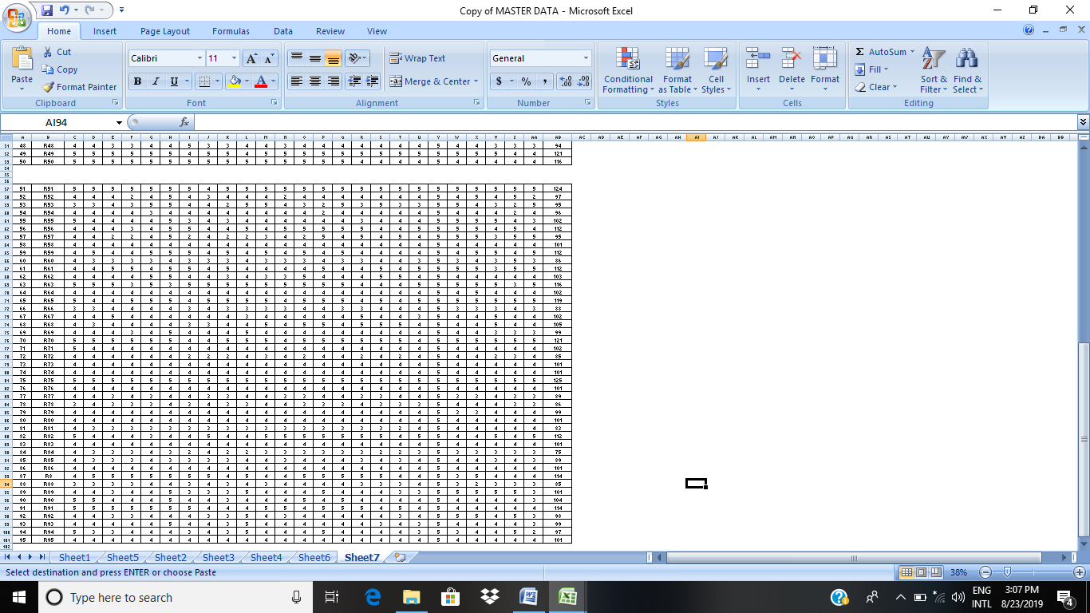

**LAMPIRAN 4**

**TABEL 1. Distribusi tingkat kepuasan pasien berdasarkan jawaban responden terhadap daya tangkap (*Responsiveness*)**

|  |  |  |  |  |  |
| --- | --- | --- | --- | --- | --- |
| No | Pertanyaan | Responden | | Skor | |
| Jumlah | % | Bobot | Total |
| 1. | Ketepatan pelayanan petugas kefarmasian dalam pemberian obat   1. Sangat Puas 2. Puas 3. Cukup Puas 4. Tidak Puas 5. Sangat Tidak Puas | 22  68  5  0  0 | 23  72  5  0  0 | 5  4  3  2  1 | 110  272  15  0  0 |
| 2. | Kemampuan petugas farmasi untuk cepat tanggap menyelesaikan keluhan anda   1. a. Sangat Puas 2. b. Puas   c. cukup Puas  d. Tidak Puas  e. Sangat Tidak Puas | 18  65  12  0  0 | 19  68  13  0  0 | 5  4  3  2  1 | 90  260  36  0  0 |
| 3. | Ketanggapan petugas farmasi dalam menjawab pertanyaan pasien   1. Sangat Puas 2. Puas 3. Cukup Puas 4. Tidak Puas 5. Sangat Tidak Puas | 19  60  15  1  0 | 20  63  16  1  0 | 5  4  3  2  1 | 95  240  45  2  0 |
| 4. | Kecepatan penyerahan obat pada setiap penebusan resep yang dilakukan petugas farmasi   1. a. Sangat Puas 2. b. Puas   c. Cukup Puas  d. Tidak Puas  e. Sangat Tidak Puas | 15  58  19  3  0 | 16  61  20  3  0 | 5  4  3  2  1 | 75  232  57  6  0 |
| 5. | Petugas farmasi memberikan informasi mengenai obat dengan bahasa yang mudah dimengerti   1. a. Sangat Puas 2. b. Puas   c. Cukup Puas  d. Tidak Puas  e. Sangat Tidak Puas | 18  67  9  1  0 | 19  71  9  1  0 | 5  4  3  2  1 | 90  268  27  6  0 |
| Total skor | | | | | 1922 |

**TABEL 2. Distribusi tingkat kepuasan pasien berdasarkan jawaban responden terhadap kehandalan (*Realiability*)**

|  |  |  |  |  |  |
| --- | --- | --- | --- | --- | --- |
| No | Pertanyaan | Responden | | Skor | |
| Jumlah | % | Bobot | Total |
| 1. | Pasien dilayani sesuai urutannya (tidak boleh ada pasien yang menyerobot antrian)   1. a. Sangat Puas 2. b. Puas   c. Cukup Puas  d. Tidak Puas  e. Sangat Tidak Puas | 30  59  4  2  0 | 32  62  4  2  0 | 5  4  3  2  1 | 150  236  12  4  0 |
| 2. | 1. Kejelasan informasi mengenai fungsi, aturan pakai, efek samping obat yang diberikan petugas farmasi kepada anda 2. a. Sangat Puas 3. b. Puas   c. Cukup Puas  d. Tidak Puas  e. Sangat Tidak Puas | 17  59  15  4  0 | 18  62  16  4  0 | 5  4  3  2  1 | 85  236  45  8  0 |
| 3. | Kemampuan petugas farmasi dalam memberikan informasi obat kepada pasien   1. a. Sangat Puas 2. b. Puas   c. Cukup Puas  d. Tidak Puas  e. Sangat Tidak Puas | 15  68  11  1  0 | 16  72  12  1  0 | 5  4  3  2  1 | 75  272  33  2  0 |
| 4. | 1. Kejelasan informasi tentang penyimpanan obat yang digunakan pasien 2. a. Sangat Puas 3. b. Puas   c. Cukup Puas  d. Tidak Puas  e. Sangat Tidak Puas | 12  58  21  4  0 | 13  61  22  4  0 | 5  4  3  2  1 | 60  232  63  8  0 |
| 5. | 1. Kejelasan penulisan etiket pada kemasan 2. a. Sangat Puas 3. b. Puas   c. Cukup Puas  d. Tidak Puas  e. Sangat Tidak Puas | 20  62  8  5  0 | 21  65  8  5  0 | 5  4  3  2  1 | 100  248  24  10  0 |
| Total skor | | | | | 1903 |

**TABEL 3. Distribusi tingkat kepuasan pasien berdasarkan jawaban responden terhadap jaminan (*Assurance*)**

|  |  |  |  |  |  |
| --- | --- | --- | --- | --- | --- |
| No | Pertanyaan | Responden | | Skor | |
| Jumlah | % | Bobot | Total |
| 1. | Petugas farmasi menguasai pengetahuan tentang obat   1. a. Sangat Puas 2. b. Puas   c. Cukup Puas  d. Tidak Puas  e. Sangat Tidak Puas | 18  64  12  1  0 | 19  67  13  1  0 | 5  4  3  2  1 | 90  256  36  2  0 |
| 2. | 1. Keterampilan petugas farmasi dalam meracik obat 2. a. Sangat Puas 3. b. Puas   c. Cukup Puas  d. Tidak Puas  e. Sangat Tidak Puas | 14  61  17  3  0 | 15  64  18  35  0 | 5  4  3  2  1 | 70  244  51  6  0 |
| 3. | Kesopanan, keramatamahan, serta perhatian yang diberikan petugas farmasi dalam melayani anda   1. a. Sangat Puas 2. b. Puas   c. Cukup Puas  d. Tidak Puas  e. Sangat Tidak Puas | 21  64  7  3  0 | 22  64  18  3  0 | 5  4  3  2  1 | 105  256  21  6  0 |
| 4. | 1. Obat yang diberikan kepada pasien sesuai dengan kebutuhan pasien 2. a. Sangat Puas 3. b. Puas   c. Cukup Puas  d. Tidak Puas  e. Sangat Tidak Puas | 24  65  3  3  0 | 25  67  7  3  0 | 5  4  3  2  1 | 120  260  9  6  0 |
| 5. | 1. Kepercayaan anda terhadap pelayanan di apotek 2. a. Sangat Puas 3. b. Puas   c. Cukup Puas  d. Tidak Puas  e. Sangat Tidak Puas | 25  62  7  1  0 | 26  65  7  1  0 | 5  4  3  2  1 | 125  248  21  2  0 |
| Total skor | | | | | 1934 |

**TABEL 4. Distribusi tingkat kepuasan pasien berdasarkan jawaban responden terhadap kepedulian (*Emphaty*)**

|  |  |  |  |  |  |
| --- | --- | --- | --- | --- | --- |
| No | Pertanyaan | Responden | | Skor | |
| Jumlah | % | Bobot | Total |
| 1. | Profesional petugas farmasi kepada pasien tanpa memandang status sosial dan lain-lain  a. Sangat Puas  b. Puas  c. Cukup Puas  d. Tidak Puas  e. Sangat Tidak Puas | 23  58  13  1  0 | 24  61  14  1  0 | 5  4  3  2  1 | 115  232  39  2  0 |
| 2. | Perhatian terhadap keluhan pasien dan keluarga pasien yang diberikan oleh petugas farmasi  a. Sangat Puas  b. Puas  c. Cukup Puas  d. Tidak Puas  e. Sangat Tidak Puas | 21  65  8  1  0 | 22  68  8  1  0 | 5  4  3  2  1 | 105  260  24  2  0 |
| 3. | Pemahaman petugas tentang kebutuhan dan keinginan pasien  a. Sangat Puas  b. Puas  c. Cukup Puas  d. Tidak Puas  e. Sangat Tidak Puas | 16  65  11  3  0 | 17  68  12  3  0 | 5  4  3  2  1 | 80  260  33  6  0 |
| 4. | Petugas farmasi melakukan konseling yang baik kepada pasien  a. Sangat Puas  b. Puas  c. Cukup Puas  d. Tidak Puas  e. Sangat Tidak Puas | 13  67  14  1  0 | 14  71  15  1  0 | 5  4  3  2  1 | 65  268  42  2  0 |
| 5. | Petugas farmasi memberikan informasi obat tanpa diminta  a. Sangat Puas  b. Puas  c. Cukup Puas  d. Tidak Puas  e. Sangat Tidak Puas | 15  62  14  4  0 | 16  65  15  4  0 | 5  4  3  2  1 | 75  248  42  8  0 |
| Total skor | | | | | 1908 |

**TABEL 5. Distribusi tingkat kepuasan pasien berdasarkan jawaban responden terhadap bukti fisik (*Tangible*)**

|  |  |  |  |  |  |
| --- | --- | --- | --- | --- | --- |
| No | Pertanyaan | Responden | | Skor | |
| Jumlah | % | Bobot | Total |
| 1. | Kebersihan, kerapian dan kenyamanan ruang tunggu  a. Sangat Puas  b. Puas  c. Cukup Puas  d. Tidak Puas  e. Sangat Tidak Puas | 21  58  12  1  0 | 22  61  13  1  0 | 5  4  3  2  1 | 105  232  36  2  0 |
| 2. | Penampilan petugas farmasi dalam hal kebersihan dan kerapian  a. Sangat Puas  b. Puas  c. Cukup Puas  d. Tidak Puas  e. Sangat Tidak Puas | 25  64  4  2  0 | 26  67  4  2  0 | 5  4  3  2  1 | 125  256  12  4  0 |
| 3. | Penataan eksterior dan interior ruang apotek  a. Sangat Puas  b. Puas  c. Cukup Puas  d. Tidak Puas  e. Sangat Tidak Puas | 19  59  14  3  0 | 20  62  15  3  0 | 5  4  3  2  1 | 95  236  42  6  0 |
| 4. | Ketersediaan informasi obat, dalam bentuk buletin, leaflet, label obat, poster, majalah dinding dan lain-lain  a. Sangat Puas  b. Puas  c. Cukup Puas  d. Tidak Puas  e. Sangat Tidak Puas | 22  57  12  4  0 | 23  60  13  4  0 | 5  4  3  2  1 | 110  228  36  8  0 |
| 5. | Kelengkapan fasilitas apotek (tempat duduk memadai, toilet, sirkulasi udara yang baik  a. Sangat Puas  b. Puas  c. Cukup Puas  d. Tidak Puas  e. Sangat Tidak Puas | 23  48  21  3  0 | 24  51  22  3  0 | 5  4  3  2  1 | 115  192  63  6  0 |
| Total skor | | | | | 1909 |

**LAMPIRAN 5**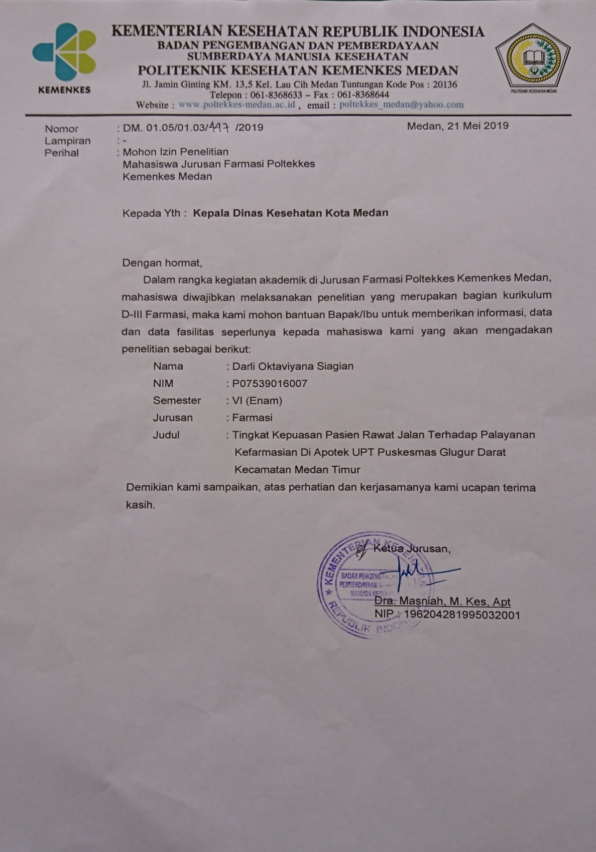

Gambar 1. Surat Izin Mohon Penelitian

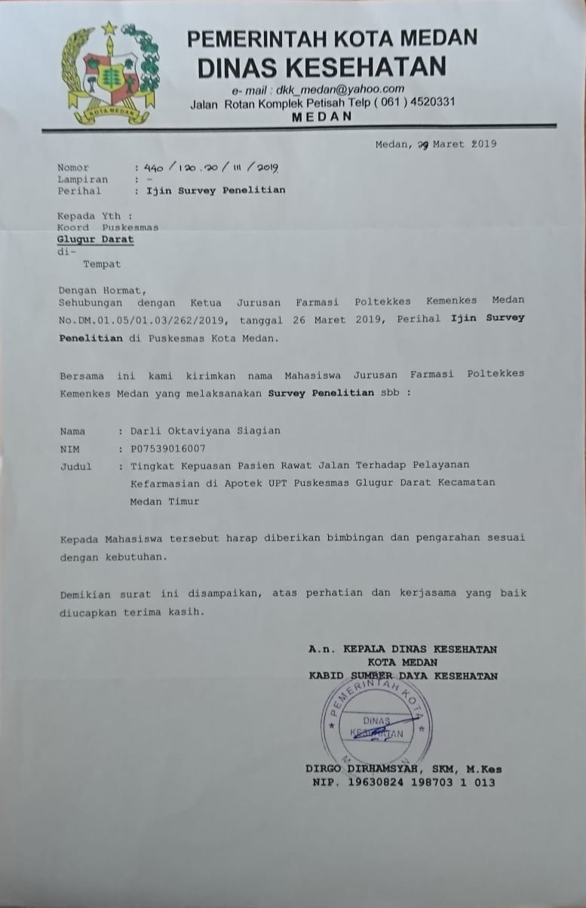

Gambar 2. Surat Izin Survey Penelitian

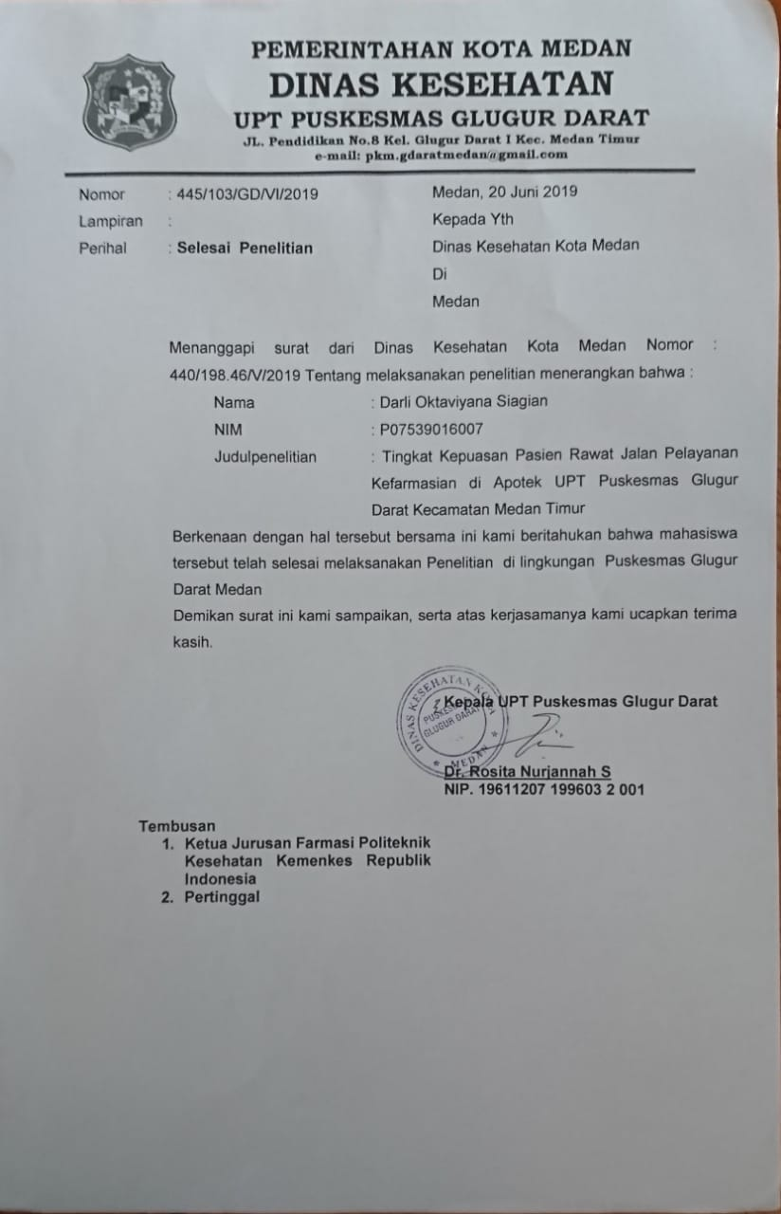

Gambar 3. Surat Selesai Penelitian

**LAMPIRAN 6**

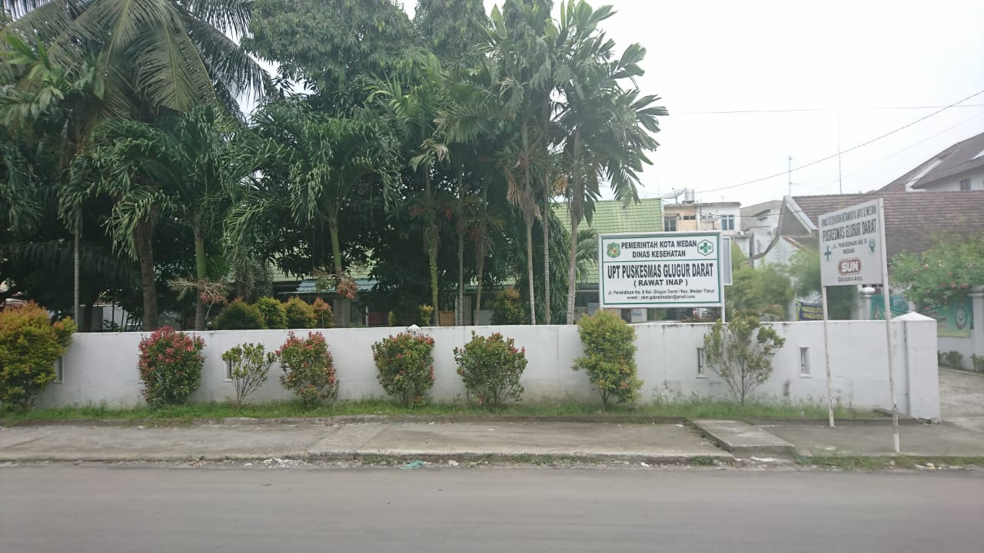

Gambar 1. UPT Puskesmas Glugur Darat Kecamatan Medan Timur

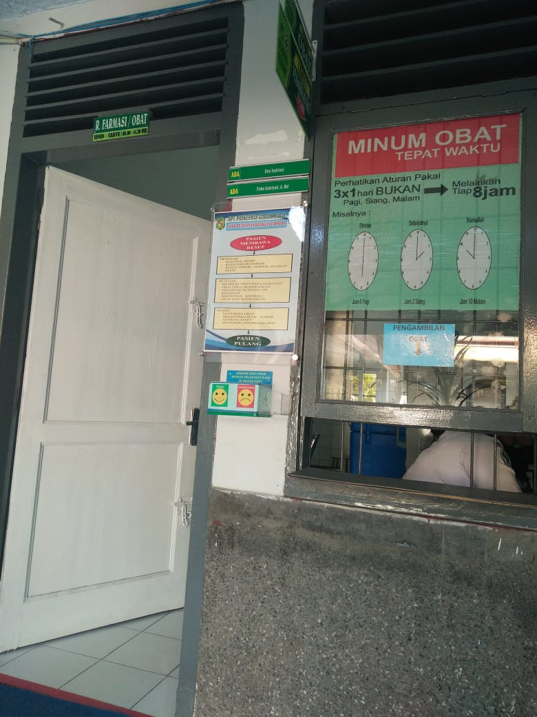

Gambar 2. ApotekUPT Puskesmas Glugur Darat Kecamatan Medan Timur

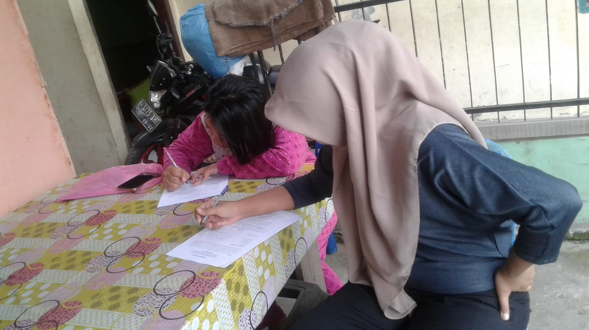

Gambar 3. Pasien mengisi koesioner pertanyaan

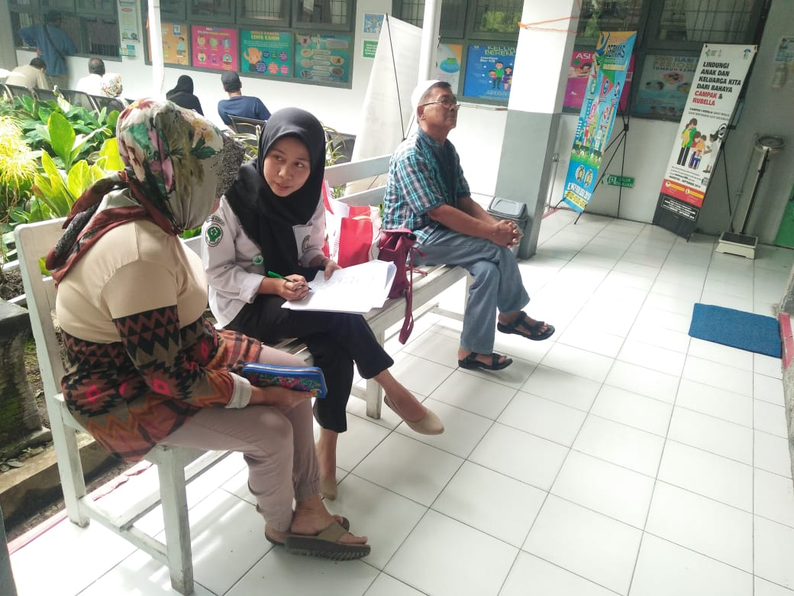

Gambar 4. Peneliti bertanya kepada pasien

**LAMPIRAN 7**

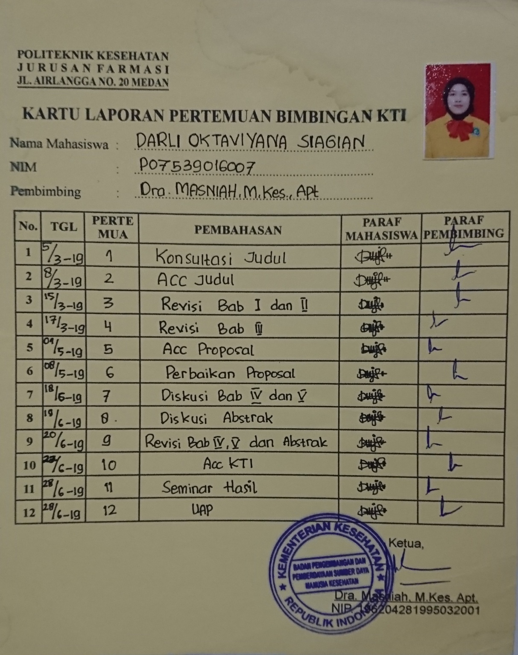

Gambar 1. Kartu Laporan Pertemuan Bimbingan KTI

**LAMPIRAN 8**

